
 同期举办：

2012第二届上海建筑给排水、水处理技术及设备展览会

水表专题展邀请函

2012年9月26 -28日 上海新国际博览中心

主办单位

中国建筑金属结构协会给水排水设备分会
中国建筑金属结构协会喷泉水景委员会
中国国际贸易促进委员会上海浦东分会

中国塑料加工工业协会塑料管道专业委员会
全国房地产总工俱乐部
上海市装饰装修行业协会

承办单位
上海展业展览有限公司

支持单位

中国建筑学会建筑给水排水研究分会
中国建筑设计研究院机电院
世界水务协会
香港水务学会
上海市节能协会

展会介绍
随着全球水资源日益紧缺，节水环保已成为世界各国关注的热点。各国政府将加强对水资源的综合利用和保护，对用水量的调度管理和水费价格调控等措施给予了高度重视，水计量和水量控制工作的重要性日益显现，全球范围对各类水表需求量大幅增长。专家预测，水表行业将迎来新一轮的发展契机。目前，中国水资源严重短缺。数据显示，全国669个城市中，400多个城市严重缺水，城市节约用水已迫在眉睫，各给排水用户对高计量等级水表的期望以及市场对远程抄表和收费管理系统等的需求，都对水计量仪器仪表提出了更高的要求和更大的需求。
水表是建筑给排水中的一个重要环节， 为进一步大力推进节水新产品、新技术的应用与推广。BWT2012组委会特设水表专区，将集中展示国内外水表行业的最新产品和应用技术。“2012第二届上海建筑给排水、水处理技术及设备展览会--水表专区” 共享建筑给排水8万优质观众，将受到海内外的水表及相关产品制造商、经销商、终端用户等业内人士的高度关注，为水表业相关企业搭建高端贸易交流平台。
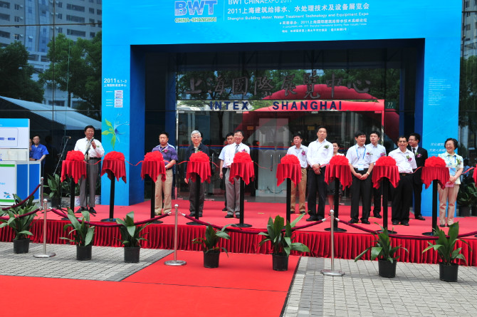
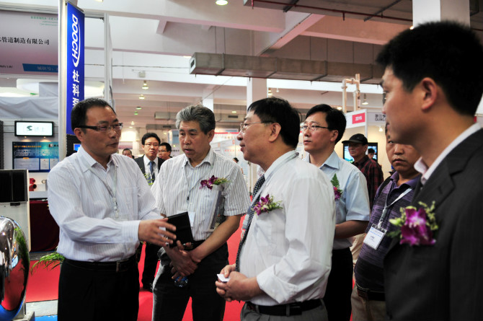
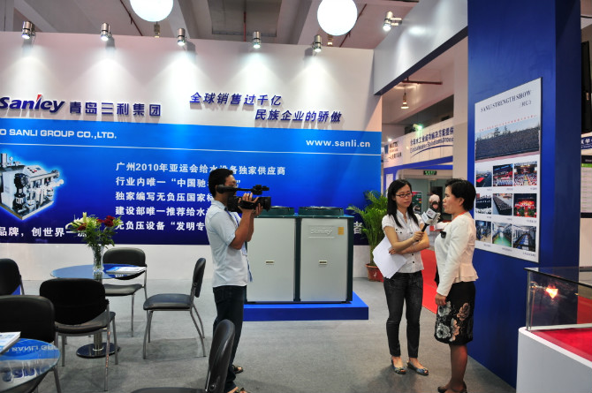

展会亮点

- 权威行业协会主办，吸引各方买家团
由中国建筑金属结构协会给水排水设备分会、中国建筑金属结构协会喷泉水景委员会、中国国际贸易促进委员会上海浦东分会、全国房地产总工俱乐部和上海市装饰装修行业协会联合主办，号召业内人士齐聚上海，共商国际建筑给排水大发展！
- 共享8万优质观众
同期举办“ISH Shanghai & CIHE中国（上海）供热通风空调、城建设备与技术展览会”及“BUILD+DÉCOR2012第十九届中国（上海）建筑装饰与材料博览会”，总展览面积达10万平方米。国际领先主办单位鼎力支持，强大专业观众数据库，海内外主流媒体广泛宣传，确保8万优质观众到场参观。
- 直面行业高端买家
2012中国建筑给排水业峰会及由全国房地产总工俱乐部等单位组织的“2012建筑给排水节能方案与成本控制技术对接会”同期举办，汇聚行业高端人士，展会现场直面行业高端买家。
- 主题展区 重点展示
为顺应行业发展，紧跟时代步伐，进一步搭建专业化贸易平台，此届展会特设四个主题展区：水表专区、消防给水及控制专区、市政管网专区及泳池SPA专区，集中展示，重点推荐。

同期会议
- 2012智能水电气计量技术与市场发展论坛
- 2012中国国际建筑给排水高峰论坛
- 2012建筑给排水节能方案与成本控制技术对接会

你将了解到：
科技创新---国际建筑给排水产业发展新技术
节能方案---节能建筑设计，节水环保
深入探析---专业探讨建筑给排水设计规范及国际先进技术
经验分享---国内外先进技术应用典型成功案例
百家争艳---建筑给排水领域国内外知名品牌同台展示

谁将参与：
◇建筑研究院/设计院、建筑师、室内设计师；◇自来水公司、供水行业主管部门；◇房地产开发商、物业管理公司；◇智能楼宇工程主管部门、建筑工程公司、设备安装公司；◇社会团体、大专院校、建筑行业权威协会、学校、政府主管部门代表、国内外知名厂商代表；◇代理商、经销商及进出口贸易商。

强有力的贸易观众组织计划
通过以下广告及推广活动，广泛宣传展会，吸引目标客户：
 强大的买家团
联合国际权威行业媒体，组织全球顶级采购商，并与国内各地行业协会紧密合作，广泛宣传，扩大影响，组织专业买家前来参观。
 专业观众邀请计划
主办单位通过专业观众邀请计划与展商互动，邀其积极参与，并协助其更多地邀请到目标买家，确保展位现场热闹火爆，商机无限。
 直邮及电子邮件
利用庞大的国内外买家数据库资源，广泛直邮相关展会资料至目标买家，并定期大规模电子邮件及时更新发布展会信息，提高展会影响力，吸引更多观众前来参观。

 电话中心
组织专业团队在展会开展前对所有预登记的专业观众和历届参观专业观众进行电话邀请确认，以保证展会期间专业观众的到达率。
 专业杂志和网站
在国内外专业媒体杂志、电视台专栏节目、报纸及网站，全方位的宣传方式 组织专业目标观众。

展品范围

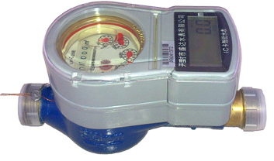
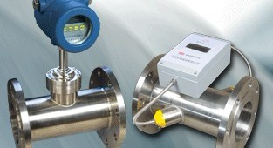

☆智能水表：电子式高精度水表、数码预付费水表、光电直读水表、智能IC卡水表、IC卡直饮水表、智能射频卡水表、IC卡充电式智能水表、射频卡、充电式智能水表、射流预付费智能水表、TM卡智能水表、远传表、智能纯净水表、预付费冷热水表、代码式水表、数控定量水表、智能热量表、一表多卡水表、其它特殊水表；
☆普通水表：旋翼式湿式冷水水表、旋翼式干式冷水水表、旋翼式立式冷水水表、旋翼式液封冷
水水表、液封系列水表、干式系列水表、容积式系列水表、湿式系列水表、热计量系列水表、电子远传水表、远传发讯水表、饮用水水表、小口径冷水表大口径冷水表、小口径热水表、大口径热水表、定量水表、特种水表、污水表、特大流量计量水表；
☆水表管理系统：一卡通收费管理系统软件、远程智能抄表系统、水表远传数据采集器、水表智能控制器、预付费管理系统、远传采集水表管理系统、自来水公司综合管理系统；
- 水表校验装置：水表校验仪、水表校验台、串联型水表校验台、串联带耐压水表校验台、带光电水表校验台、大口径水表校验台、水表耐压台；
- 建筑业电表及燃气表相关技术及产品；
☆其它相关产品：水表配件、电池、电容、干簧管、电子元器件、管道、阀门、智能节水阀、水龙头、水暖器材、黄铜管接等。

联系方式： 陈然136 0162 6705


上海展业展览有限公司
上海市徐汇区漕宝路400号明申商务广场1608室（200233）
Tel.: +86-21- 51795848 54184406
Fax: +86-21-5171 4505
Website:www.bwtexpo.com
E-mail：shcr7788@163.com

